Министерство науки и высшего образования РФ

Пензенский государственный университет

Кафедра «Вычислительная техника»

**ОТЧЁТ**

по лабораторной работе № 4

по курсу «Логика и основы алгоритмизации в инженерных задачах»

на тему «Бинарное дерево поиска»

Выполнили ст. гр. 22ВВВ2:

Рябов С. И.

Китаев Я. Е.

Аргаткин А. А.

Приняли:

Митрохин М.А.

Акифьев И.В

ПЕНЗА 2023

**Цель работы**

Изучить принципы работы бинарного дерева поиска, реализовать алгоритм поиска вводимого с клавиатуры элемента, подсчета количества его выхождений.

**Лабораторное задание**

**Задание**

1. Реализовать алгоритм поиска вводимого с клавиатуры значения в уже созданном дереве.
2. Реализовать функцию подсчёта числа вхождений заданного элемента в дерево.
3. * Изменить функцию добавления элементов для исключения добавления одинаковых символов.
4. * Оценить сложность процедуры поиска по значению в бинарном дереве.

**Описание программы**

1. Задаем структуру для бинарного дерева поиска, которая содержит чисто, указатель на правую ветку и указатель на левую ветку. 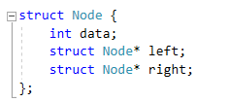
2. Используем данную функцию создания дерева, используем для создания дерева. Добавляем также функцию, которая будет использоваться для 2 случая, когда повторения будут не нужны.
3. Написали функцию поиска элементов в бинарном дереве, а также подсчет числа вхождений элемента в дерево.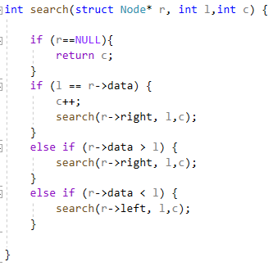
4. Также сделали это для второго случая, когда повторения исключены.

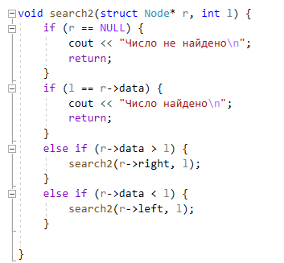

1. Добавили интерфейс для удобного использования программы и выбора режима работы бинарного дерева. 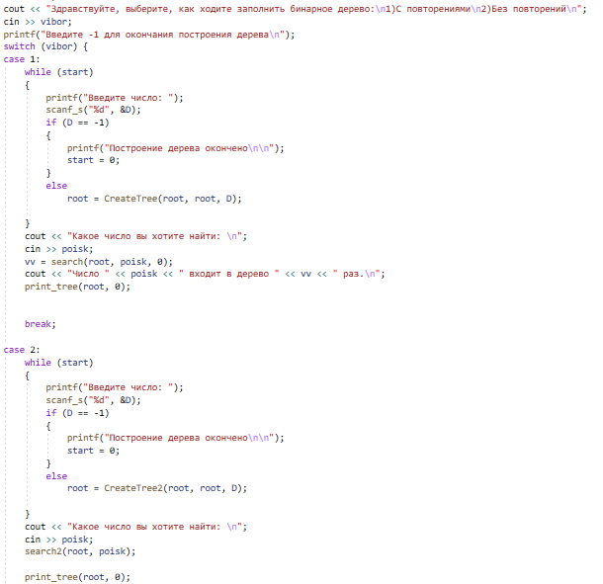

**Оценка сложности программы.**

В лучшем случае, если элементы будут идти не последовательно, с каждым шагом количество проверяемых элементов будет уменьшаться в 2 раза, сложность будет O(log2n). В худшем случае, если элементы будут только уменьшаться или увеличиваться, сложность будет O(n).

**Вывод:**

В ходе лабораторной работы изучили новую структуру данных – бинарное дерево поиска. Реализовали функции для работы с бинарным деревом поиска, а также оценили его сложность.